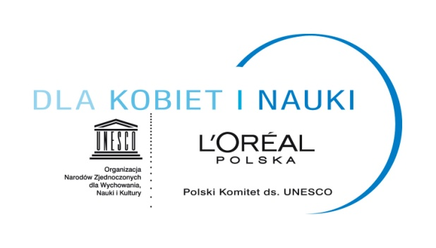

Warszawa, kwiecień 2012

Szanowni Państwo,

Zaczynamy dwunastą edycję konkursu L’Oréal Polska dla Kobiet i Nauki przy wsparciu Polskiego Komitetu ds. UNESCO.

1 maja, rozpoczyna się jego kolejna edycja. Kandydatki mają możliwość starania się o jedno z pięciu stypendiów do 31 lipca b.r. Informuje o tym plakat, który przekazujemy na Państwa ręce uprzejmie prosząc o umieszczenie go na Państwa portalu.

W aktualnej edycji stypendia wynoszą: doktoranckie 25.000 zł rocznie, habilitacyjne 30.000 zł. Na stronie internetowej [www.lorealdlakobietinauki.pl](http://www.lorealdlakobietinauki.pl/) umieszczone są wszystkie niezbędne informacje.

Od początku trwania konkursu, członkowie jury twierdzą, że poziom zgłoszonych prac jest z roku na rok wyższy. Tak, więc mamy prawo wierzyć, że kandydatki 2012 przedstawią prace badawcze jeszcze lepsze niż w latach poprzednich. Z radością powitamy w gronie kandydatek przedstawicielki nowych ośrodków naukowych.

Polska filia Grupy L’Oréal przyznaje stypendia naukowe od 12 lat. Każdego roku program wyłania młode talenty, których przykład ma zachęcić następne pokolenia do wstąpienia na drogę nauki. Stypendystki podejmują wielkie wyzwania badawcze w dziedzinie m. in. medycyny, biotechnologii, biologii. Przez swój program L’Oréal pragnie wyrazić uznanie dla ich osiągnięć i zachęcić do kontynuacji prac zmierzających do rozwoju nauki. Na liście stypendystek L’Oréal Polska/UNESCO jest już pięćdziesiąt pięć kobiet. Prowadzą one badania w Białymstoku, Gdańsku, Gliwicach, Katowicach, Lublinie, Łodzi, Poznaniu, Szczecinie, Toruniu, Warszawie i Wrocławiu. Warunkiem przystąpienia do konkursu, zarówno dla doktorantek (granica wieku 35 lat), jak habilitantek (do 45 lat), jest końcowy etap realizacji pracy. Kandydatury oceniane są przez 13 jurorów – wybitnych autorytetów polskiego życia naukowego, wśród nich 3 stypendystki z lat ubiegłych, mające dziś tytuł naukowy profesora.

Stypendia L’Oréal Polska dla Kobiet i Nauki przy wsparciu Polskiego Komitetu do spraw UNESCO są inicjatywą lokalną. Źródłem inspiracji była umowa zawarta w Paryżu między Grupą L’Oréal i UNESCO „For Women in Science”. W jej ramach, każdego roku, w paryskiej siedzibie UNESCO, wybitne przedstawicielki świata nauki oraz młode doktorantki, z pięciu kontynentów, otrzymują nagrody pieniężne oraz stypendia. W ciągu 13 lat trwania programu, nagrody, w wysokości 100.000 USD, wręczono 67 wybitnym badaczkom z 30 krajów, a międzynarodowe stypendia otrzymało 165 młodych kobiet z 81 krajów.

Lokalny, polski program przyznawania stypendiów stał się wzorem dla innych. Obecnie prowadzi go już kilkadziesiąt filii Grupy L’Oréal. Uhonorował on, w sumie, ponad 1.200 młodych kobiet-naukowców na poziomach krajowych. Stypendystki L’Oréal-UNESCO tworzą międzynarodową wspólnotę talentów, będąc doskonałym i niepodważalnym źródłem motywacji i inspiracji dla kobiet.

Wyrażając wdzięczność za pomoc w rozpowszechnieniu informacji o konkursie, prosimy przyjąć najserdeczniejsze pozdrowienia.

**Maria Majdrowicz**   
Dyrektorka Komunikacji Korporacyjnej   
L'Oréal Polska   
03 230 Warszawa   
ul.Daniszewska 4   
tel. 48 22 67 60 280   
fax. 48 22 67 60 249   
[mmajdrowicz@pl.loreal.com](mailto:mmajdrowicz@pl.loreal.com)